ХҮНИЙ ЭРХИЙГ ХАНГАХ ҮНДЭСНИЙ ХОРООНЫ АЖЛЫН АЛБАНД
2024.01.11
Тайлан хүргүүлэх тухай
Өмнөговь аймгийн Хүний эрхийн төлөв байдлын тайланг гаргаж албан бичигт дурдсан цахим хаяг болон цаасан хэлбэрээр хүргүүлж байна.
Хавсралт ..... хуудастай.

ЗАСАГ ДАРГА Р.СЭДДОРЖ

Аймгийн Засаг даргын 2024 оны 01 дүгээр сарын
...-ны өдрийн 01/... дугаар албан бичгийн хавсралт

ӨМНӨГОВЬ АЙМАГ ДАХЬ ХҮНИЙ ЭРХИЙН ТӨЛӨВ БАЙДЛЫН ТАЙЛАН
Нэг.Хүний эрхийг хангах үндэсний механизм
Өмнөговь аймгийн иргэдийн Төлөөлөгчдийн Хурлын 2020 оны 12 дугаар сарын 03-ны өдрийн 2/4 дүгээр тогтоолоор “Өмнөговь аймгийн Засаг даргын 2020-2024 оны үйл ажиллагааны “Нутгийн хишиг” хөтөлбөрийг Монгол Улсын Үндсэн хууль, Хөгжлийн бодлого, төлөвлөлт, түүний удирдлагын тухай хууль, Улсын Их Хурлын 2020 оны 52 дугаар тогтоолоор батлагдсан "Алсын хараа-2050" Монгол улсын урт хугацааны хөгжлийн бодлого” зэрэг хууль, бодлогын баримт бичигт нийцүүлэн орон нутгийн иргэдээс санал авч, тэдний хэрэгцээ шаардлагыг тодорхойлсны үндсэн дээр зургаан салбарын 27 зорилтын хүрээнд боловсруулан, хэрэгжүүлэн ажиллаж байна.
Энэхүү хөтөлбөрийн гуравдугаар бүлэг буюу “Хүний эрх, эрх чөлөө, засаглалын бодлого”-д:
- Төрийн үйлчилгээг хүний эрхийг дээдлэн, иргэдийн оролцоог хангаж ёс зүйтэй, хариуцлагатай, шуурхай, хүртээмжтэй, ил тод хүргэх;
- Иргэдийн оролцоог хангасан, ил тод, нээлттэй цахим засаглалыг бэхжүүлэх;
- Хүний эрүүл, аюулгүй орчинд амьдрах эрхийг хангах цогц бодлого хэрэгжүүлэх
- Болзошгүй эрсдэлээс урьдчилан сэргийлэх, таслан зогсоох, үйлдлийг илрүүлж хариуцлага хүлээлгэх чадавхийг бэхжүүлж, гэмт хэрэг, зөрчлийн гаралт, архидалтыг бодитойгоор бууруулахад төр, хувийн хэвшил, иргэний нийгмийн байгууллагын үйл ажиллагааг дэмжих;
- Төсвийн ил тод байдлыг хангаж, үр ашигтай, оновчтой төсвийн удирдлага хэрэгжүүлэх гэсэн бодлогын зорилт бүхий 30 заалт тусгагдсан.
Аймгийн Засаг даргын зүгээс Монгол Улмын Засаг захиргаа, нутаг дэвсгэрийн нэгж, түүний удирдлагын тухай хуульд заасан орон нутаг, аймгийн Засаг даргын чиг үүрэг болон Улсын Их Хурал, Засгийн газар, аймгийн иргэдийн Төлөөлөгчдийн Хурлын шийдвэр, үйл ажиллагааг хэрэгжүүлэхдээ хүний эрхийн зөрчил гаргахаас урьдчилан сэргийлэх, хүний эрхийн зөрчлийг таслан зогсоох, зөрчигдсөн эрхийг сэргээн эдлүүлэх, хүний эрх зөрчигчдөд гарцаагүй хариуцлага хүлээлгэх зарчмыг удирдлага болгон, хүний суурь эрхийг хангахтай холбоотой авч хэрэгжүүлсэн арга хэмжээг Хүний эрхийг хангах үндэсний хорооны 2023 оны 01 дүгээр тогтоолоор батлагдсан агуулга, хэлбэрийн хүрээнд тайлагнаж байна.
Хоёр.Хүний суурь эрхийг хангасан үйл ажиллагаа
Хүний хувийн эрх чөлөө:
Аймгийн иргэдийн Төлөөлөгчдийн Хурлын Тэргүүлэгчдийн 2021 оны 05 дугаар сарын 05-ны өдрийн 71 дүгээр тогтоолоор "Гэр бүл, хүүхэд, эмэгтэйчүүдийг хүчирхийллээс урьдчилан сэргийлэх хөтөлбөр"-ийг батлуулж, хөтөлбөр хэрэгжүүлэх төлөвлөгөөний дагуу мэргэжлийн байгууллагууд болон Гэр бүл, хүүхэд, залуучуудын хөгжлийн газар, Боловсрол, шинжлэх ухааны газар, Цагдаагийн газартай хамтран гэр бүл, сургуулийн орчинд хүүхдийн эрхийг хангах ажлыг эрчимжүүлэн, хүүхэд, эмэгтэйчүүдийн эрхийг хамгаалахтай холбоотой хууль тогтоомжийн хэрэгжилтийг ханган ажиллаж байна. Мөн хүний бэлгийн эрх чөлөө, халдашгүй байдлын эсрэг гэмт хэргийн хохирогч болсон бага насны болон насанд хүрээгүй хүүхдийн эрх, хууль ёсны ашиг сонирхлыг хамгаалах, зөрчигдсөн эрхийг сэргээн эдлүүлэх зорилгоор аймгийн Засаг даргын Тамгын газраас жил бүр Монголын Өмгөөлөгчдийн холбооны гишүүн, өмгөөлөгчтэй эрх зүйн туслалцаа үзүүлэх гэрээг байгуулан, хэрэгжилтийг тооцон хамтран ажиллаж байна.
Иргэдийн эрүүл, аюулгүй орчинд амьдрах үндсэн эрхийг хангах зорилгоор аймгийн төв, сумд, томоохон суурин газрын гудамж талбайд дэвшилтэт технологи бүхий камержуулалтын нэгдсэн системийг нэвтрүүлж, гэмт хэрэг, зөрчлөөс урьдчилан сэргийлэх нөхцөлийг сайжруулах ажлыг төлөвлөж тус ажлын хүрээнд Даланзадгад сумыг камержуулах ажлын зураг төслийн дагуу "Гэмт хэрэг, зөрчлөөс урьдчилан сэргийлэх хяналтыг сайжруулах зорилгоор зарим сумдын төвийг камержуулж, дундаж хурдны камерын хяналтын систем байршуулах" ажлын багц 2-ын аймгийн төвд 4.9 ггц-ийн утасгүй сүлжээний бааз байгуулах ажлыг "Топика" ХХК-тай, 109,999,938 төгрөгийн, "Гэмт хэрэг, зөрчлөөс урьдчилан сэргийлэх хяналтыг сайжруулах зорилгоор зарим сумдын төвийг камержуулж, дундаж хурдны камерын хяналтын систем байршуулах" ажлын багц1-ийн 1-р ээлжийн камержуулалт хийх" ажлыг "Ай ти зон"- ХХК-тай 485,564,916 төгрөгийн ажил гүйцэтгэх гэрээг 2022 оны 10 дугаар сарын 26-ны өдөр тус тус байгуулан ажлын гүйцэтгэлийг бүрэн хүлээн авснаар 25 ширхэг хяналтын камер шинээр нэмэгдэхээс гадна камерын хяналтын нэгдсэн системтэй болсон бөгөөд "Ай ти зон"- ХХК-тай 100,000,000 төгрөгийн нэмэлт камержуулалтын ажлын гэрээг байгуулан гүйцэтгүүлж, гүйцэтгэлийг бүрэн хүлээн авсан. Аймгийн төсвөөс 2023 онд Даланзадгад сумын гэрлэн дохиогүй хоёр уулзварт гэрлэн дохио суурилуулах ажлыг 200,0 төгрөгийн үнэ бүхий гэрээний дагуу гүйцэтгүүлж мөн хүлээн авсан.
Дээрх ажлыг гүйцэтгэснээр гудамж, талбайн камерын тоо 28-аар нэмэгдэхээс гадна цаашид аймгийн төвд хямд үнээр олон камер суурилуулах дэд бүтцийн боломж бүрдсэн юм.
Аймгийн Засаг даргын 2020-2024 оны үйл ажиллагааны “Нутгийн хишиг” хөтөлбөрт “сум бүрт эрх зүйн туслалцааны төв байгуулах” зорилт тусгагдаж, зорилтыг хангах хүрээнд 2020-2023 аймгийн төвийнхөөс бусад 14 сумыг "Эрх зүйн туслалцааны төв"-ийг шинээр байгуулан иргэдэд эрх зүйн туслалцаа үзүүлэх, шаардлагатай мэдээ, мэдээллээр хангах нөхцөл бүрдсэн. Аймгийн төвийн Даланзадгад суман дахь “Төрийн үйлчилгээний нэг цэгийн байр” эрх зүйн хөтөч булан ажиллаж иргэдийн хууль зүйн зөвлөгөө авах хэрэгцээ шаардлагыг ханган ажиллаж байна.
Улсын өмгөөлөгчийн эрх зүйн байдлыг тодорхойлсон хуульд өөрчлөлт орж Улсын өмгөөлөгчийн чиг үүрэг өргөжсөн. Орон нутгийн зүгээс Улсын өмгөөлөгчийн ажиллах орчин нөхцөлийг бүрдүүлэн, үйл ажиллагаа явуулахад шаардлагатай дэмжлэгийг тухай бүр үзүүлэн хамран ажиллаж хэвшсэн. Аймгийн Засаг даргын Тамгын газрын Хууль, эрх зүйн хэлтсээс чиг үүргийн дагуу иргэн, хуулийн этгээдэд үнэ төлбөргүй эрх зүйн туслалцаа үзүүлэх ажиллагааг тогтмол гүйцэтгэдэг болно.
Өмнөговь аймгийн хэмжээнд аймгийн Засаг даргын орлогчоор ахлуулсан “Хүүхдийн эрхийн хууль зүйн хороо” болон Гэр бүл, хүүхэд, залуучуудын хөгжлийн газрын дэргэд гэр бүлийн хүчирхийлэлд өртсөн иргэнийг хамгаалах зориулалт бүхий “түр хамгаалах байр”-ыг ажиллуулах”, мөн харьяалах нутаг дэвсгэртээ гэр бүлийн хүчирхийллээс урьдчилан сэргийлэх, хохирогчийг хамгаалах хөтөлбөр баталж хэрэгжүүлэх зэргээр хүний хувийн эрх, эрх чөлөөг хангах, хамгаалах ажлыг зохион байгуулан ажиллаж байна.
Хүүхдийн эрхийн хууль зүйн хороо нь хүүхдийн эрүүл мэнд, ёс суртахуун, сэтгэл зүйн онцлогийг харгалзаж хүүхдийн нас биед тохирсон, хүсэл сонирхолд нийцсэн зөвлөгөө, туслалцаа дэмжлэгийг үзүүлж, үйлдсэн гэмт хэрэг, зөрчлийн хор уршгийг ухамсарлах, бусдад учруулсан хохирол, гэм хорийг арилгахад хүүхдийг оролцуулах, гэмт хэрэг үйлдэхэд хүргэсэн шалтгаан нөхцөлийг арилгах сөрөг нөлөөллөөс тусгаарлах зэрэг арга хэмжээг хууль тогтоомжийн дагуу гүйцэтгэдэг.
Гэмт хэрэг, зөрчил, гэр бүлийн хүчирхийллийн хохирогч болсон иргэдийг хамгаалалтад авах, сэтгэл заслын эмчилгээ хийх зориулалт бүхий түр хамгаалах байрыг 2019 онд орон нутаг болон Нэгдсэн Үндэстний Байгууллагын 190,0 сая төгрөгийн санхүүжилтаар Даланзадгад суманд байгуулж, үйл ажиллагааг тогтмол явуулахад шаардагдах зардлыг тухайн жилийн орон нутгийн төсөвт тусган батлуулж байна. 2023 онд тус байрны үйл ажиллагааг тасралтгүй явуулахад шаардагдах 125,0 сая төгрөгийг орон нутгийн төсөвт тусгах саналыг аймгийн иргэдийн Төлөөлөгчдийн Хуралд хүргүүлж, төсвийг батлуулсан. Тайлант хугацаанд тус байраар үйлчлүүлсэн Тайлант хугацаанд нэг цэгийн үйлчилгээ, түр хамгаалах байраар 63 гэр бүлийн 14 насанд хүрэгч, 101 хүүхэд 1907 хүн/өдрийн аюулгүй байдлын хамгаалалт, хүүхэд хамгаалал, сэтгэл зүй, эрүүл мэндийн нөхөн сэргээх үйлчилгээ үзүүлсэн.
Аймгийн гэр бүл, хүүхэд, залуучуудын хөгжлийн газрын дэргэдэх Сэтгэл зүйн зөвлөгөө өгөх 3 төвөөр дамжуулан тус онд 1959 гэр бүлийн 1157 насанд хүрэгч, 916 хүүхэд, нийт 2073 иргэнд сэтгэл зүйн ганцаарчилсан, хосын, бүлгийн зөвлөгөөг өгч, 67 иргэнийг 8 төрлийн үйл ажиллагаанд холбон зуучилж, мөн хийгдсэн судалгаанд үндэслэн эрсдэлт 147 айл өрхийн 277 хүүхэд, программд бүртгэлтэй 71 хүүхдэд 17,060,800 төгрөгийн хариу үйлчилгээ үзүүлсэн.
Эрсдэлт нөхцөлд амьдарч байгаа 3, бэлгийн хүчирхийллийн хохирогч болсон 8 хүүхдийн кейс үйлчилгээг хүүхдийн эрхийн хууль зүйн хорооны хурлаар оруулж, хүүхэд хамгааллын хариу үйлчилгээг үзүүлсэн.
Эрсдэлт нөхцөлд байгаа 359 хүүхдэд хүүхэд хамгааллын хариу үйлчилгээг үзүүлсэн байна.
Улс төрийн эрх, эрх чөлөө:
Өмнөговь аймаг нь Монгол Улсын хамгийн урд цэгт байрладаг бөгөөд 165 мянган км квадрат нутаг дэвсгэртэй, 15 сум, 61 багтай, Улаанбаатар хотоос 570 км зайтай оршиж, өмнөд хэсгээрээ Бүгд Найрамдах Хятад Ард Улстай 700 гаруй километр газар нутгаар, бусад хэсгээрээ Өвөрхангай, Дундговь, Дорноговь аймагтай хиллэдэг. Байнгын ажиллагаатай Гашуунсухайт, Шивээхүрэн хилийн боомтоор Бүгд Найрамдах Хятад Ард Улстай харилцдаг ба тус аймгийн Хүрмэн сумын нутаг, Орвог гашууны бор толгой орчмоор гуравдагч боомт болох Өлзий цагаан дэл боомтыг шинээр нээхээр Засгийн газрын 2014 оны 46 дугаар тогтоол гарч, холбогдох дэд бүтцийн ажлууд хийгдэж эхэлсэн ч нутгийн малчин иргэдийн эсэргүүцэлтэй удаа дараа тулгарсны улмаас Засгийн газраас 2022 оны 06 сард боомт нээх тухай дээрх шийдвэрийг түдгэлзүүлсэн хэвээр байна. Дэлхий нийтийг хамарсан коронавируст халдвар /Ковид-19/-ын цар тахлаас шалтгаалан зорчигчийн хөдөлгөөнийг зогсоогоод байсан Шивээхүрэнгийн хилийн боомт 2023 оны 03 дугаар сарын 01-ний өдрөөс, Гашуунсухайтын хилийн боомт мөн оны 11 дүгээр сарын 13-ны өдрөөс тус тус зөрчигч нэвтрүүлж эхэлсэн.
Нутаг дэвсгэрийн хэмжээнд Хилийн цэргийн 0131, 0166 дугаар ангиуд нь Хилийн тухай хуулиар хүлээсэн үүргээ гүйцэтгэж, хилийн аюулгүй байдлыг ханган ажилладаг. Улсын хил хамгаалалтад туслах хүчний аймгийн зөвлөлийн 2023 оны ажлын төлөвлөгөөний хэрэгжилт өнөөгийн байдлаар 96 хувийн биелэлттэй байна. Тус онд хилийн 3 удаагийн зөрчилд холбогдох 3 хүн, хил орчмын дэглэмийн 8 удаагийн зөрчилд холбогдох 17 хүнийг илрүүлэн хуулийн дагуу хариуцлага хүлээлгэсэн ба хилийн дэглэмийн зөрчил өмнөх оны мөн үетэй харьцуулахад 100 хувь буурч, хилийн зөрчил 100 хувь, хил орчмын дэглэмийн зөрчил өмнөх онтой харьцуулахад 25 хувиар өссөн, үүний илрүүлэлт, шийдвэрлэлт 100 хувьтай байна.
2020 оны Орон нутгийн сонгуулийн үр дүнгээр аймгийн иргэдийн Төлөөлөгчдийн Хурлын нийт 33 төлөөлөгчөөс улс төрийн хүчин болох Ардчилсан намаас 20, Монгол Ардын намаас 13 төлөөлөгч сонгогдон аймгийн эдийн засаг, нийгмийн асуудлыг шийдвэрлэн ажиллаж байна. Аймгийн иргэдийн Төлөөлөгчдийн 2022 оны 8 дугаар хуралдаанаар Даланзадгад сумын хүн амын нягтрал, эдийн засгийн чадавх, газар зүйн байршил, зам харилцааны нөхцөлийг харгалзан төрийн үйлчилгээг иргэдэд ойртуулж сайжруулах зорилгоор Даланзадгад сумын 1, 6 дугаар багийг хувааж 9 дүгээр буюу “Чандмань” баг, 10 дугаар буюу “Начин” багуудыг шинээр байгуулах асуудлыг 2023 оны 01 дүгээр сард багтаан зохион байгуулахаар баталсан ч ажил удааширч 2023 оны 05 дугаар сарын 17-ны өдрөөс шинээр байгуулагдах багийн нутаг дэвсгэрийн бүсийн иргэдийг Даланзадгад сумын 2 байршилд мэдээлэл өгч, шилжилт хөдөлгөөнийг хийж, мөн харьяа сумын Засаг даргаас багуудын Засаг даргыг томилон, багаас хүргэх төрийн үйлчилгээг иргэдэд хүргэж эхэлсэн. Ийнхүү аймгийн төвийн сум болох Даланзадгад сум нь засаг захиргааны 10 багтай болсон.
Аймгийн хүн ам нь нийтээрээ ардчилсан сонгуулийн соёл, зарчимд хэдийнээ дасан зохицож сонгох, сонгогдох эрх, боломжийг эдэлж ирсэн бөгөөд Монгол Улсын Үндсэн хуульд заасан “шууд буюу төлөөлөгчдийн байгууллагаараа уламжлан төрийг удирдах хэрэгт оролцох эрхтэй. Төрийн байгууллагад сонгох, сонгогдох эрхтэй” гэсэн эрхийг баталгаатай эдэлж байна. Үүнээс гадна сүүлийн жилүүдэд иргэдээс төрийн шийдвэр, үйл ажиллагаанд шууд буюу төлөөллийн субьектээрээ дамжуулан оролцох, оролцохоо илэрхийлэх идэвхи, хандлага нэмэгдэж байна.
Түүнчлэн иргэдийн төрийн байгууллагад сонгогдон ажиллах эрхийг баталгаатай эдлүүлэх, хүний нөөцийн ил тод байдлыг хангах зорилгоор Өмнөговь аймгийн албан ёсны цахим хаяг болох “www.omnogovi.gov.mn”-д сул орон тооны зарыг Төрийн албаны тухай хууль болон холбогдох бусад журамд зааснаар тухай бүр байршуулан олон нийт болон төрийн албанд ажиллах сонирхолтой иргэдийг мэдээллээр ханган ажиллаж байна.

Өмчлөх эрх:
Монгол Улсын Үндсэн хуулийн арван зургаадугаар зүйлийн 3-т “хөдлөх, үл хөдлөх хөрөнгө шударгаар олж авах, эзэмших, өмчлөх, өв залгамжлуулах эрхтэй. Хувийн өмчийг хууль бусаар хураах, дайчлан авахыг хориглоно. Төр, түүний эрх бүхий байгууллага нь нийгмийн зайлшгүй хэрэгцээг үндэслэн хувийн өмчийн эд хөрөнгийг дайчлан авбал нөхөх олговор, үнийг төлнө” гэж иргэний өмчтэй болох, өмчөө хамгаалах эрхийг баталгаажуулсан. Энэхүү үндсэн зохицуулалтын хүрээнд иргэн, хуулийн этгээдийн шударгаар, хуулийн дагуу олж авсан өмчийг холбогдох хуулийн дагуу бүртгэж, түүнийг эдийн засгийн эргэлтэд оруулах нөхцөл боломжийг ханган ажиллаж байна.
Өнөөгийн байдлаар тус аймгийн нийт бүртгэлтэй үл хөдлөх эд хөрөнгийн тоо 9740, газрын өмчлөх эрхийн бүртгэлийн тоо 19210 байна.
Түүнчлэн хувийн өмчийг хамгаалах хүрээнд хууль хяналтын байгууллагаас арга хэмжээг тогтмол хэрэгжүүлэн ажиллаж байгаа бөгөөд тус аймагт 2023 онд 725 гэмт хэрэг бүртгэгдсэн бөгөөд үүнээс 45.7 хувь буюу 332 гэмт хэрэг нь Өмчлөх эрхийн эсрэг гэмт хэрэг байна. Монгол Улсын Эрүүгийн хуулийн 17 дугаар бүлэгт заасан Өмчлөх эрхийн эсрэг гэмт хэргийн статистик мэдээг дурдвал 2019 онд 169, 2020 онд 178, 2021 онд 194, 2022 онд 296, 2023 онд 332 тус тус бүртгэгдсэн бөгөөд сүүлийн жилүүдэд тогтмол өссөн үзүүлэлттэй байна.
Өмчлөх эрхийн эсрэг гэмт хэргийн статистик мэдээг дурдвал дээрэмдэх гэмт хэрэг нь 2019 онд 2, 2020 онд 3, 2021 онд 1, 2022 онд 4, 2023 онд 5, залилах гэмт хэрэг нь 2019 онд 29, 2020 онд 26, 2021 онд 87, 2022 онд 103, 2023 онд 171, хулгайлах гэмт хэрэг нь 2019 онд 91, 2020 онд 108, 2021 онд 84, 2022 онд 144, 2023 он 159 тус тус бүртгэгдсэн байна.
Өмнөговь аймгийн хэмжээнд өсөлттэй байгаа гэмт хэргийг бууруулах, урьдчилан сэргийлэх ажлыг “Хууль сахиулах байгууллагуудыг шаардлагатай техник хэрэгсэл, тоног төхөөрөмжөөр хангах, гэмт хэрэг, зөрчлөөс урьдчилан сэргийлэх хөтөлбөр хэрэгжүүлж иргэдэд хууль сурталчлах” гэсэн үндсэн хоёр зорилтын хүрээнд ажил, арга хэмжээг зохион байгуулан ажиллаж байна.
Гэмт хэрэг, зөрчлөөс урьдчилан сэргийлэх ажлыг тасралтгүй зохион байгуулж буй хууль сахиулах байгууллагуудын үйл ажиллагаанд орон нутгийн төсвөөс 2023 онд 3,885.1 төгрөгийн хөрөнгө оруулалтын ажлыг төлөвлөн гүйцэтгүүлж, ажлын гүйцэтгэлийг хүлээн авч, албан хаагчдын ажиллах орчин нөхцөлийг сайжруулан ажилласан. Мөн аймгийн иргэдийн Төлөөлөгчдийн Хурлын Тэргүүлэгчдийн 2021 оны 29 дүгээр тогтоолоор Гэмт хэрэг, зөрчил, зам тээврийн ослоос урьдчилан сэргийлэх “Ээлтэй Өмнөговь” хөтөлбөр, 30 дугаар тогтоолоор “Архидан согтуурах, мансуурах бодистой тэмцэх, архинаас татгалзсан иргэдийг нийгэмшүүлэх, ажлын байраар хангах бодлого”, 71 дүгээр тогтоолоор “Гэр бүл, хүүхэд, эмэгтэйчүүдийг хүчирхийллээс урьдчилан сэргийлэх” хөтөлбөрийг тус тус батлуулж аймгийн гэмт хэргээс урьдчилан сэргийлэх ажлыг зохицуулах салбар зөвлөл, Цагдаагийн газар, Хилийн 0131, 0166 дугаар анги, Шүүхийн шийдвэр гүйцэтгэх газар, Прокурорын газар, Шүүхийн шинжилгээний алба, Улсын бүртгэлийн хэлтэс, Монголын хуульчдын холбооны Өмнөговь аймаг дахь салбар, Гадаадын иргэн харьяатын газрын өмнөд бүс дэх газар, Гэр бүл, хүүхэд, залуучуудын хөгжлийн газар зэрэг байгууллагуудтай хамтран гэмт хэрэг, зөрчлийг бууруулах, урьдчилан сэргийлэх ажил, арга хэмжээг нутаг дэвсгэрийн хэмжээнд тасралтгүй зохион байгуулан ажиллаж байна.
Нийгэм, соёлын эрх:
Монгол Улсын Засгийн газрын 2022 оны 01 дүгээр сарын 01-ний өдрийн 377 дугаар тогтоолоор аймаг бүрт “Соёл, урлагийн газар”-ыг байгуулах шийдвэр гарч Өмнөговь аймагт 11 албан хаагчийн орон тоо, бүтэцтэйгээр Соёл, урлагийн газар байгуулагдан төрөөс соёлын талаар баримтлах бодлого, зарчмын хүрээнд, эх хэл, бичиг үсэг, үндэсний түүх, соёл, өв уламжлал, зан заншил зэрэг үндэсний үнэт зүйлийг орон нутгийн хэмжээнд эрхэмлэн хөгжүүлэх, соёлын үнэт зүйлийг судлах, өвлөх, уламжлуулах нөхцөл бүрдүүлэх замаар соёлын дархлаа бүхий монгол хүнийг төлөвшүүлэх, хүн амыг соён гэгээрүүлэхэд чиглэгдсэн соёлын үйлчилгээг өргөтгөх, олон улсын жишиг, орчин үеийн хэв маяг, стандартад нийцүүлэн өв соёлоо хамгаалж, бүтээлч үйлдвэрлэлийг хөгжүүлэх зорилго тавин ажиллаж байна.
Аймгийн хэмжээнд Хөгжимт жүжгийн театр, Музей, Номын сан, Хүүхдийн ордон, Соёл, спортын цогцолбор, 14 сумын Соёлын төв зэрэг 20 байгууллагын 216 албан хаагчид иргэдэд соёл, урлагийн үйлчилгээг хүргэж байна.
Өмнөговь аймаг нь язгуур урлаг болон өв соёлын арвин баялаг өв сан бэлэн цэцлэх ерөөл, аялгуут магтаал, тууль, говь шанхайн уртын дуу, морин хуурын уламжлалт татлага зэргийг залуу үед уламжлуулах бодлого хэрэгжүүлж, соёлын биет бус өв уламжлагчдаа тасралтгүй хөгжүүлж, улсын чанартай “Нүүдэлчин Монгол-2018” соёлын биет бус өвийн их наадамд тэргүүн байр, “Азийн ардын урлагийн их наадам-2019” нүүдэлчдийн зан үйлийн уламжлал тоглолтоор тэргүүн байр, “Нүүдэлчин Монгол-2022” дэлхийн соёлын фестивальд амжилттай оролцон тусгай байрт шалгарсан амжилтуудыг тус тус үзүүлсэн.
Өмнөговь аймгийн Засаг даргын 2020-2024 оны үйл ажиллагааны “Нутгийн хишиг” хөтөлбөрийн 2.7 дахь зорилтын хүрээнд соёл, урлагийн салбарыг мэргэжлийн хүний нөөцөөр хангаж, үйлчилгээний чанар хүртээмжийг орчин үеийн хэв маяг, стандартад нийцүүлэн өв соёлоо хамгаалж, бүтээлч үйлдвэрлэлийг хөгжүүлэн 850 хүний суудалтай Хөгжимт жүжгийн театр, 9468 м/кв 4 давхар үзүүлэнгийн танхим бүхий орчин үеийн стандарт, шаардлагад нийцсэн Музейн барилгыг тус тус шинээр барьж ашиглалтад оруулан мэргэжлийн урлагийн болон соёлын өвийн үйлчилгээг иргэдэд үзүүлэх таатай орчин, нөхцөлийг бүрдүүлэхийн зэрэгцээ дэлхийн номын сангийн стандартад нийцсэн, номын фондын өргөтгөл, дижитал тоног төхөөрөмж бүхий англи хэлний сургалтын танхимтай Номын сангийн шинэ барилгын гүйцэтгэлийг эхлүүлээд байна.
Өмнөговь аймгийн хэмжээнд улс, аймгийн хамгаалалттай түүх соёлын үл хөдлөх дурсгал 65, улсын бүртгэлд бүртгэлтэй 153, нийт 218 дурсгал буюу палеонтологийн дурсгал 0,75 хувь, чулуун зэвсгийн дурсгал 0,09 хувь, үйлдвэрлэлийн ул мөр хадгалсан дурсгал 0,12 хувь, хадны зураг бичгийн дурсгал 85,18 хувь, хөшөө дурсгал 1,86 хувь, барилга, архитектурын дурсгал 7,30 хувь, тахил тайлгын байгууламж 0,63 хувь, булш оршуулгын дурсгал 4,07 хувийг тус тус эзлэн хадгалагдан хамгаалагдаж байна.
Соёлын биет бус өв өвлөн уламжлагч 294 байгаагаас эх хэл, аман уламжлал илэрхийллүүд 45, ардын язгуур урлаг 104, уламжлалт баяр наадам, ёс, зан үйл, тоглоом наадгай, уриа дуудлага 19, байгалийн болон сав шим ертөнцийн тухай мэдлэг зан үйл 8, уламжлалт арга ухаан 11, мал маллах арга ухаан 6, уламжлалт гар урлал 101 өвлөн уламжлагч тус тус бүртгэлтэй байна.
Мөн тус аймагт түүх, соёлын дурсгалт зүйл хадгалагдан хамгаалагдаж байгаа 1 хийд, 1 музей, үйл ажиллагаа явуулж байна. Даланзадгад суманд шинээр музейн барилга ашиглалтад орсноор түүх соёлын дурсгалт зүйл, үзмэрийн хадгалагдах нөхцөл сайжирч гадаад, дотоодын аялагч иргэдийн үйлчлүүлэх дуртай үзмэрийн нэг болсон. Одоо ашиглагдаж байгаа дээрх хийд, музейд нийт 2587 ширхэг түүх, соёлын үнэт зүйл, дурсгал хадгалагдаж байгаагаас 29 нь түүхийн үнэт, 2114 нь ердийн үнэт гэсэн ангилалд хамаарагдаж байна. Орон нутгийн түүхийн музей, Маанийн хийдэд хадгалагдаж байгаа үнэт зүйлс, дахин давтагдашгүй ур хийцтэй 21 ширхэг бурхан, шашны эд зүйлийн дэлгэрэнгүй судалгаа бүртгэлийг хийж фото зургаар бэхжүүлэн авч судалгаанд баяжилт хийсэн. Аймгийн нийт нутаг дэвсгэрт байгаа түүх, соёлын үл хөдлөх дурсгалт газрын судалгааг тогтмол явуулж хэвшсэн.
Аймгийн хэмжээнд шашны үйл ажиллагаа явуулдаг улсын бүртгэлд бүртгэгдсэн 13, улсын бүртгэлд бүртгэгдээгүй 27, нийт 40 иргэн, хуулийн этгээд байгааг шашны чиглэл, урсгалаар нь авч үзвэл Буддын 10, Христийн 30 сүм хийд үйл ажиллагаа явуулж байна.
Монгол Улсын Ерөнхийлөгчийн 2012 оны 08 дугаар сарын 23-ны 153 дугаар зарлигаар Говь гурван сайхан уулын Зүүнсайхан ууланд орших Их тахилгат хайрханыг төрийн тахилгатай болгож, таван жил тутамд тахиж байхаар шийдвэрлэсэн 2013 онд анхны тахилгаа хийж байсан бөгөөд 2023 оны 06 дугаар сарын 15-ны өдөр Их тахилгат хайрханы тэнгэрийг тайх төрийн тахилгын гурав дахь удаагийн ёслол болж өндөрлөсөн.

Онцлог эрх ашиг бүхий бүлгийн хэрэгцээ:
Хөгжлийн бэрхшээлтэй хүний болон тэдний гэр бүлийг санал, санаачилгыг шийдвэр гаргах түвшинд хүргэж, Өмнөговь аймгийн иргэдийн Төлөөлөгчдийн Хурлын 2023 оны 08 дугаар сарын 09-ний өдрийн 13/01 дугаар тогтоолоор “Орон нутгаас асран хамгаалагчдын талаар баримтлах бодлогын баримт бичиг”-ийг батлуулсан.
Энэхүү бодлогын баримт бичиг нь хөгжлийн бэрхшээлтэй хүн болон ахмад настныг асран хамгаалагчдын эрүүл мэнд, боловсрол, хөдөлмөр эрхлэлт, сэтгэл зүйг дэмжих, төрийн болон төрийн бус байгууллагуудын хамтын ажиллагаа, уялдаа холбоог сайжруулах, асран хамгаалагчдын идэвх оролцоог нэмэгдүүлэх зорилготой бөгөөд орон нутгаас асран хамгаалагчдын талаар баримтлах бодлогын баримт бичгийг батлан хэрэгжүүлж байгаа анхны аймаг болсон.
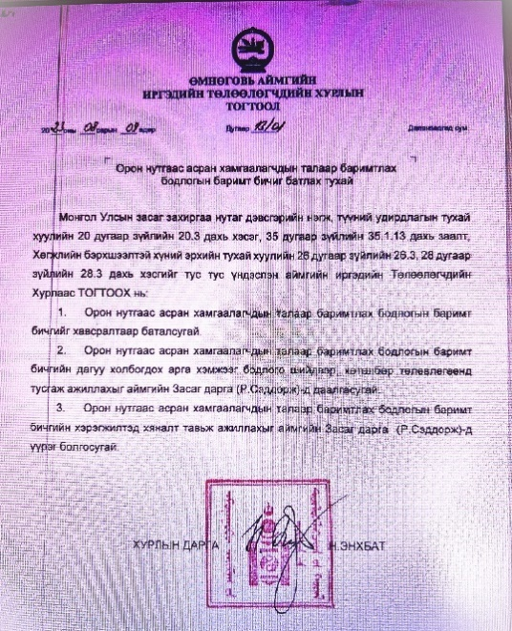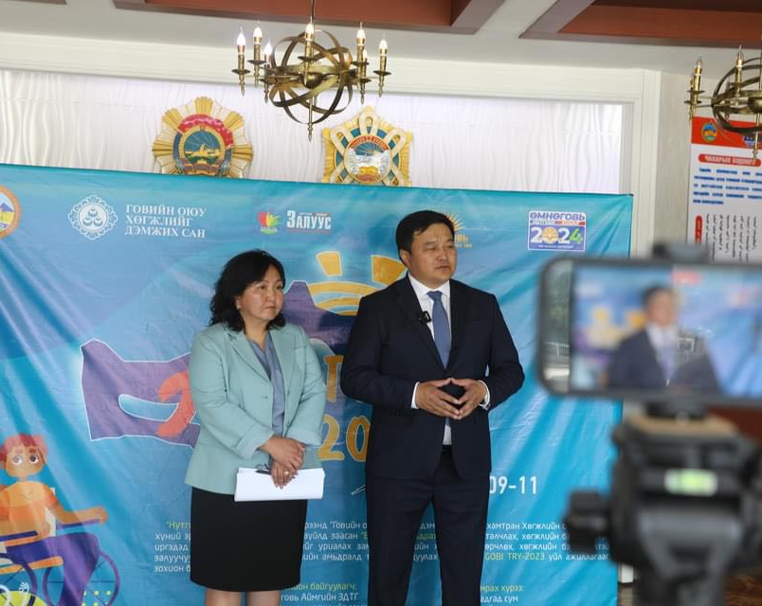
Өмнөговь аймгийн Засаг дарга Р.Сэддорж “Орон нутгаас асран хамгаалагчдын талаар баримтлах бодлогын баримт бичиг”-ийг хэлэлцэн баталсан тухай мэдээллийг хөгжлийн бэрхшээлтэй иргэдэд анхлан мэдээлж байгаа нь
Өмнөговь аймгийн иргэдийн Төлөөлөгчдийн Хурлын 2023 оны 17 дугаар хуралдаанд хөгжлийн бэрхшээлтэй иргэдийн төлөөлөл оролцож, өөрсдийн эрх ашгийг хамгаалах чиглэлээр дуу хоолойгоо хүргэсэн.
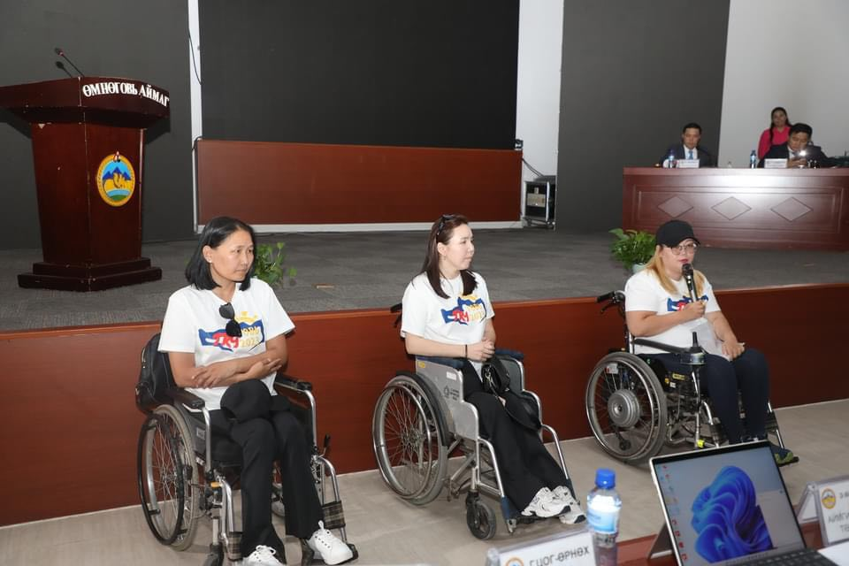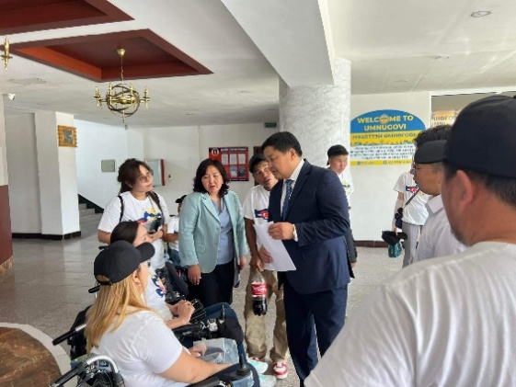
Өмнөговь аймгийн Засаг даргын үйл ажиллагааны “Нутгийн хишиг” хөтөлбөрийн хүрээнд хөгжлийн бэрхшээлтэй иргэдийн “Жаргалан төв”-ийг байгуулах ажлыг орон нутгийн төсвийн хөрөнгө оруулалттайгаар хэрэгжүүлэн, 2024 оны 01 дүгээр сарын ашиглалтад оруулахаар ажиллаж байна.
“Нутгийн хишиг” аймгийн Засаг даргын үйл ажиллагааны хөтөлбөрт нийтийн тээврийн хүртээмж нэмэгдүүлэх, алслагдмал гэр хорооллын чиглэлд шинээр автобус явуулах заалтуудыг тусгасан. Энэ зорилтын хүрээнд 45 хүний суудал бүхий 4 шинэ автобусыг Даланзадгад сумын алслагдсан хорооллуудын чиглэлд явуулж байгаа бөгөөд хөгжлийн бэрхшээлтэй иргэн үнэмлэхээр үнэ төлбөргүй зорчиж байна.
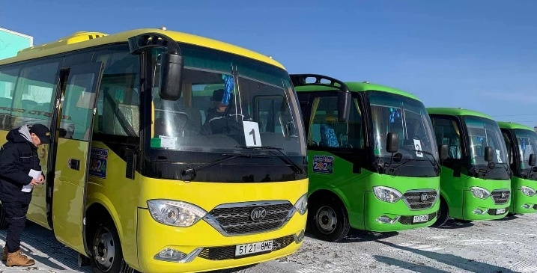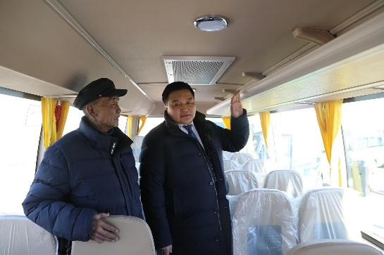
Өмнөговь аймгийн тэргэнцэртэй иргэдийн “Бие даан амьдрах төв” нь Өмнөговь аймгийн Засаг даргын Тамгын газар, “Говийн оюу” хөгжлийг дэмжих сан, Өмнөговь аймгийн Эмэгтэйчүүдийн холбоо, “Түгээмэл төв”-тэй хамтран “Govi try-2023” нөлөөллийн аяныг Даланзадгад, Цогтцэций, Ханбогд сумдад амжилттай зохион байгуулсан.
Уг нөлөөллийн аянд Улаанбаатар хотын “Түгээмэл төв”-өөс 14, Өмнөговь аймгаас 23, сайн дурын 3 ажилтан хамрагдсан бөгөөд иргэд олон нийтэд тэгш хүртээмжтэй орчин, дэд бүтцийг бий болгох эерэг нөлөөлөл бүхий үр дүнтэй ажил болсон.
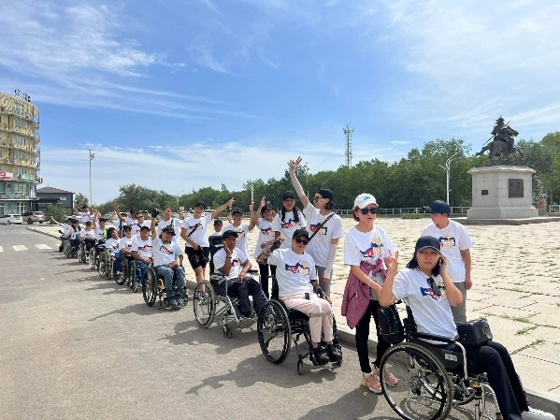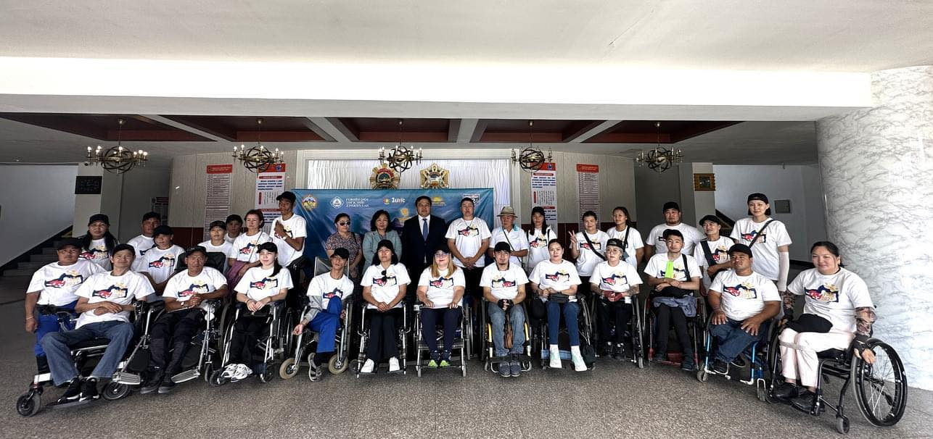
"Танд үйлчилье" аяны хүрээнд үйлчилгээний байгууллагын гадна болон дотор орчныг хялбаршуулсан шалгуураар үнэлгээ хийх ажлыг зохион байгуулж, нийт 15 сумын 103 үйлчилгээний /төрийн болон хувийн хэвшлийн/ байгууллага үнэлгээгээ ирүүлээд байна.
Үнэлгээ хийсэн байгууллагуудын орчноо хүртээмжтэй болгож, үйлчилгээгээ тэгш, ээлтэй хүргэдэг эсэх талаарх нэгдсэн мэдээллийг доорх хүснэгтээр харуулав.
№ | Хялбаршуулсан үнэлгээний шалгуур үзүүлэлт | Тийм | Үгүй
1 | Хөгжлийн бэрхшээлтэй иргэнд зориулсан Авто зогсоол байгаа эсэх | 29 | 74
2 | Авто зогсоолын тэмдэглэгээ байгаа эсэх | 55 | 48
3 | Тэргэнцэртэй иргэнд зориулсан налуу замтай эсэх | 84 | 19
4 | Налуу зам нь шаардлага хангасан эсэх /1м тутамд 1,2см уналттай байх/ | 65 | 38
5 | Тэргэнцэртэй иргэн саадгүй орж гарах зориулан босго довжоог налуулсан эсэх /босго довжоогүй бол тайлбар хэсэгт бичих/ | 62 | 41
6 | Иргэдэд үйлчлэх угтах үйлчилгээ байгаа эсэх | 78 | 22
7 | Хөгжлийн бэрхшээлтэй иргэдэд зориулсан мэдээллийн самбар, булантай эсэх | 16 | 87
8 | Хөгжлийн бэрхшээлтэй иргэнд үйлчлэх тусгай цонхтой эсэх | 17 | 86
9 | Байгууллагын гадна болон дотор Хөгжлийн бэрхшээлтэй иргэнд зориулсан /заасан чиглүүлсэн/ тэмдэг тэмдэглэгээ байгаа эсэх | 32 | 70
10 | Хөгжлийн бэрхшээлтэй иргэнд дараалал харгалзахгүй үйлчлэх үйлчилгээ байгаа эсэх | 84 | 19
Үнэлгээний сайшаалтай буюу эерэг үзүүлэлтүүдийг нэгтгэн үзвэл:
- Үнэлгээнд хамрагдсан байгууллагуудын 81,5 буюу 84 байгууллага Тэргэнцэртэй иргэнд зориулсан налуу замтай, үүнээс 65 байгууллагын налуу зам нь стандартын шаардлага хангасан байна.
- 81,5 буюу 84 байгууллага Хөгжлийн бэрхшээлтэй иргэнд дараалал харгалзахгүй үйлчлэх үйлчилгээг бий болгож хэвшсэн байна.
- Үнэлгээнд хамрагдсан байгууллагуудын 75,7% буюу 78 байгууллага нь Иргэдэд үйлчлэх угтах үйлчилгээтэй, 60,9% буюу 62 байгууллага Тэргэнцэртэй иргэн саадгүй орж гарахад зориулан босго довжоог налуулсан байна.
- Мөн үнэлгээний 10 асуулгад “Тийм” гэж 100% үнэлэгдсэн 13 байгууллага байгаа бөгөөд бусад үйлчилгээний байгууллагуудад үлгэр жишээ болохуйц байгаа нь ирүүлсэн үнэлгээний тайлангаас харагдаж байна.
Үнэлгээний дүнгээс цаашид онцгойлон анхаарах шаардлагатай асуудал буюу үзүүлэлтийг нэгтгэн үзвэл:
- 83,4% буюу 86 байгууллага Хөгжлийн бэрхшээлтэй иргэнд үйлчлэх тусгай цонхгүй,
- 84,4% буюу 87 байгууллага Хөгжлийн бэрхшээлтэй иргэдэд зориулсан мэдээллийн самбар, булан хийгээгүй,
- 71,8% буюу 74 байгууллага Хөгжлийн бэрхшээлтэй иргэнд зориулсан Авто зогсоолгүй,
- 67,9% буюу 70 байгууллага Байгууллагын гадна болон дотор Хөгжлийн бэрхшээлтэй иргэнд зориулсан /заасан чиглүүлсэн/ тэмдэг тэмдэглэгээ байхгүй байна.

Үйлчилгээний байгууллагуудад хөгжлийн бэрхшээлтэй иргэнд үйлчлэх үйлчилгээний тэгш хүртээмж, соёл, хандлагыг бүрдүүлэхэд чиглэсэн компанит ажлыг зохион байгуулах зүй ёсны шаардлага байгааг илтгэж байгаа бөгөөд үнэлгээг олон нийтэд мэдээлж, үйлчилгээний тэгш хүртээмжийг бий болгох албан шаардлага, зөвлөмж боловсруулах, нөлөөллийн сургалт арга хэмжээ зохион байгуулахаар ажиллаж байна.
Хүүхэд, эмэгтэйчүүдийн эрүүл мэндийг хамгаалах хүрээнд: “Эх, хүүхдийн эрүүл мэнд” хөтөлбөрийн хүрээнд 2023 онд 15 үйл ажиллагааг 100 сая төгрөгийн санхүүжилтаар хэрэгжүүлэн ажиллаж, хэрэгжилт хангалттай буюу 94,5 хувьтай байна. Хөтөлбөрийн хүрээнд аймгийн Бүсийн оношилгоо, эмчилгээний төвийн Нярайн тасагт 20,0 сая төгрөгийн дутуу нярайн эмчилгээнд шаардлагатай сурфактантыг шийдвэрлэж, удмаар 11 нярайд эмчилгээг хийсэн. Эх, нярайн тусламж үйлчилгээнд шаардлагатай 50 сая төгрөгийн тоног төхөөрөмж болон нярай, хүүхдийн тасгийн өрөөний тохижилт хийж, дутуу төрсөн нярай, хүүхэдтэй эхийн амрах байр, эмч, мэргэжилтний ажиллах ээлтэй орчин нөхцөлийг бүрдүүлсэн. Элэгний “В” вирусийн халдвартай эхээс төрсөн нярайд төрснөөс хойш 12 цагийн дотор хийгддэг вирусийн эсрэг иммуноглобулин /HBiG/-оор хангаж, 17 нярайг вакцинд хамруулсан. Өсвөр үеийн тусламж үйлчилгээг сайжруулах, эмч, мэргэжилтнүүдийг мэргэжил аргазүйгээр хангах зорилгоор үе тэнгийн сургагч багш бэлтгэх, өсвөр насныхны НҮЭМ, сэтгэцийн эрүүл мэндийн чиглэлээр үе шаттай сургалтуудыг зохион байгуулж, давхардсан тоогоор 600 хүүхэд хамруулсан. 2023-2024 оны хичээлийн жилд нийт 22 Ерөнхий боловсролын сургуульд эрүүл мэндийн клубийг байгуулан, эрүүл мэндийн байгууллагатай хамтран ажиллах боломж нөхцөлийг бүрдүүлж, үе тэнгийнхнээр дамжуулан эрүүл мэндийн боловсрол олгож байна. Жирэмсэн болон төрсөн ээжүүдэд зориулсан жирэмслэлт, төрөлт болон нярайн асаргаа сувилгааны зөвлөгөө бүхий мэдээлэл авах боломжийг бүрдүүлэх зорилгоор QR кодыг нэвтрүүлж, эрүүл мэндийн байгууллагуудаар байршуулсан бөгөөд тус онд 6 сэдвээр нэмэлт хөгжүүлэлт хийсэн. Тухайн цахим мэдээлэл, зөвлөмжтэй танилцсан 1200 эмэгтэйгээс 60 ээж нэмэлтээр эмчээс зөвлөмж авсан байна. Цаашлаад жирэмсэн болон төрсөн ээжүүд QR код уншуулан бүх төрлийн зөвлөгөөг авах боломжтой болсон ба үүнийг улам өргөжүүлэн, “SMART MOM” апликейшн гарган, хөгжүүлэлтийн шатандаа явагдаж байна. Эмч, мэргэжилтнүүдийг чадавхжуулах "Жирэмсний үеийн БЗДХ, ЭТҮЧАБ, үйлчлүүлэгчийн стандарт мөрдөлт, ХӨЦМ" чиглэлүүдээр 6 удаагийн сургалт зохион байгуулж, нийт 209 эмч, эх баригч, мэргэжилтнүүд хамрагдсан. Бага насны хүүхэдтэй эмэгтэйчүүдэд ээлтэй орчныг бүрдүүлж өгөх зорилгоор "Эхийн амрах хэсэг"-ийн ширээ, сандлыг шийдэн Бүсийн оношилгоо, эмчилгээний төвийн Хүүхдийн тасаг, Төрөх тасаг, Хүүхдийн амбулатори болон “Өнө-орших”, “Шимбилэг-2” өрхийн эрүүл мэндийн төвүүдэд эх, хүүхдэд ээлтэй орчин бүрдүүлэн ажилласан. 1-5 насны хүүхдийн эндэгдэл 1 бүртгэгдсэн ба бөөрний эмгэгийн шалтгаантай байна. 0-5 насны хүүхдийн эндэгдлийн түвшин 10.7 байна. 2023 онд 8 нярай эндсэн ба үүний 5 нь эрт, 3 нь хожуу нярай байна.Нярайн эндэгдлийн голлох шалтгаан нь 75% амьсгал хямрал байгаа ба хэт бага жинтэй нярай, гажиг хөгжлийн шалтгаантай эндсэн байна. Нярайн эндэгдэл өнгөрсөн оноос 7 тохиолдлоор буурч эхийн эндэгдэл гараагүй байна. Нийт төрөлт 12 дугаар сарын байдлаар 1287 байгаа нь өнгөрсөн оноос 156 тохиолдлоор өссөн. Төрсөн эхийн 20,4% нь кесар хагалгаагаар төрсөн нь өнгөрсөн оны мөн үеэс 0,7-р буурч, үр хөндөлт өнгөрсөн оны мөн үеэс 82-р бууруулсан. Дутуу төрөлт 51 тохиолдол бүртгэгдсэн ба өнгөрсөн оноос 0.7%-р буурсан үзүүлэлт юм. 1-5 насны 1 хүүхэд эндсэн нь өнгөрсөн онтой харьцуулахад 2 тохиолдлоор буурсан.

Хүүхдэд ээлтэй орчин бүрдүүлэх хүрээнд:
Аймгийн иргэдийн Төлөөлөгчдийн Хурлын Тэргүүлэгчдийн тогтоолоор батлагдсан “Хүүхдэд ээлтэй орон нутаг” хөтөлбөрийн хүрээнд хүүхдийн язгуур эрхийг хангахад чиглэгдсэн олон ажил, арга хэмжээг төлөвлөн, хэрэгжүүлж байна.
2023 онд Хүүхдэд ээлтэй орон нутаг төслийг хэрэгжүүлэх, тэдэнд ээлтэй орчин бүрдүүлэх хүрээнд дараах арга хэмжээг зохион байгууллаа. Үүнд:
- Хүрмэн сумын сургуулийн дотуур байрны засварын ажилд 10,0 сая төгрөгийг дэмжлэг үзүүлсэн;
- Баяндалай сумын Ерөнхий боловсролын сургуулийн номын сангийн өргөтгөл, гомын баяжилт хийх ажил 10,0 сая төгрөгийн дэмжлэг үзүүлсэн;
- Буянт хотхон хүүхдийн зуслангийн үйл ажиллагааг эхлүүлэх засварын зардалд 3,0 сая төгрөгийн дэмжлэг үзүүлсэн;
- Өмнөговь аймгийн хүүхдүүдийг олон улсын болон улсын чанартай тэмцээн уралдаанд оролцоход шаардлагатай санхүүгийн дэмжлэгийг үзүүлсэн;
- Хүүхдийн баяр, аймгийн хүүхдийн нэгдсэн чуулган, Даланзадгад сумын 10 баг тус бүр дээр хүүхэд хамгаалал эцэг эх хүүхдийн эерэг харилцаа хандлагыг нэмэгдүүлэх зорилгоор төслийн үйл ажиллагааг зохион байгуулж 2000 орчим хүүхэд8 эцэг эхүүд төслийн үйл ажиллагаанд хамрагдсан.
Аймгийн иргэдийн Төлөөлөгчдийн Хурлын Тэргүүлэгчдийн 2016 оны 27 дугаар тогтоолоор батлагдсан "School police" ажиллуулах журмын хэрэгжилтийг хангах зорилгоор аймгийн Засаг даргын Тамгын газрын Хууль, эрх зүйн хэлтэс, Цагдаагийн газар, Ерөнхий боловсролын сургуулиуд жил бүр хамтран ажиллах төлөвлөгөө гарган ажиллаж байна. Сургуулиудын хүүхдийн танхимаар хичээллэх цагаар Цагдаагийн газрын 45 олон нийтийн цагдаагийн ажилтанг үүрэгжүүлж "School police" эргүүлийн үүрэг гүйцэтгэж байгаа эцэг, эхчүүдтэй хамтран ажиллуулдаг. Аймгийн хэмжээнд тайлант хугацааны байдлаар 22 Ерөнхий боловсролын сургуулийн бага анги хичээллэх цаг дээр 40 долоо хоног буюу 200 ажлын өдрийн өглөө, оройны эргүүлийн үүргийг гүйцэтгүүлж, нийт 8800 удаагийн эргүүлийн үүргийг эцэг, эхчүүдээр гүйцэтгүүллээ. Энэ ажлын хүрээнд мөн санамж сэрэмжлүүлгүүдийг олон нийтэд тарааж хүүхдийг зам тээврийн осолд өртөж хохирохоос урьдчилан сэргийлэх нөлөөллийн ажил арга хэмжээнүүдийг зохион явуулсан.
Дээрх ажил, арга хэмжээний үр дүнд нийт 160,5 сая төгрөгийг хүүхдийн хөгжил хамгаалал, оролцоог дэмжих үйл ажиллагаанд зарцуулж Хүүхдийн хөгжил оролцооны чиглэлээр Үндэсний хэмжээний 2 бодлогын баримт бичиг, Аймгийн хэмжээнд 1 санаачилга, 3 хөтөлбөрийн хүрээнд үйл ажиллагаагаа зохион байгуулж давхардсан тоогоор 26714 хүн буюу аймгийн нийт хүн амын 3/1 хувьд нь хүрч ажилласан байна.
Гурав.Орон нутагт тулгамдсан хүний эрхийн зөрчил
1. Ашигт малтмалын тусгай зөвшөөрөл олгох харилцаанд орон нутгийн иргэд, нутгийн өөрөө удирдах байгууллагын оролцоо хязгаарлагдаж улмаар тусгай зөвшөөрөл эзэмшигч хуулийн этгээд, нутгийн иргэдийн дунд үл ойлголцол бий болох, нутгийн иргэдийн эрүүл, аюулгүй орчинд амьдрах эрх зөрчигдөж байна.
2. Говийн бүсийн хөрсний усыг хамгаалахын зэрэгцээ, улс, орон нутгийн төсвийн дийлэнх хэсгийг бүрдүүлж байгаа уул уурхайн үйл ажиллагааг дэмжих үүднээс хангайгаас ус татах төслийн ажиллагааг эрчимжүүлэх
3. “Тавантолгой”, “Нарийн сухайт”-ын бүлэг ордод ашигт малтмал ашиглалт, тээвэрлэлтийн үйл ажиллагаа эрчимтэй явагдаж, тухайн бүс нутагт түр оршин суугаа иргэдийн тоо нэмэгдэж байна. Үүнээс шалтгаалан тээврийн жолооч болон ээлжээр ажиллагсдын гэр бүл салалт нэмэгдэж байгаа тул уул уурхайн чиглэлээр үйл ажиллагаа явуулж байгаа ажил олгогч нарт ажилчдыг гэр бүлийн хамтаар ажиллуулах үүргийг бий болгосон эрх зүйн орчныг бий болгох
4. 6 настай хүүхдийг Ерөнхий боловсролын сургуульд суулгаж байгаагаас малчин өрхийн нэг гишүүн сум, аймгийн төвд хүүхдээ харах, нэг гишүүн малаа маллаж амьдралаа залгуулах, үүнээс шалтгаалаад мөн залуу гэр бүлийн салалт нэмэгдэх, мал маллах хүсэл эрмэлзлэл буурах явдал гарч байна. Энэхүү байдлыг харгалзан үзэж хүүхдийг 7 настайгаас сургуульд элсүүлэх талаар тус аймгийн бага насны хүүхэд бүхий малчин өрхөөс 91 нь санал хүсэлт гаргасныг анхааран үзэх
5. Тус аймгийн нутаг дэвсгэрт 2022 оны жилийн эцсийн байдлаар 550 гэмт хэрэг бүртгэгдсэнээс согтуугаар үйлдэгдсэн гэмт хэрэг 158 буюу 28.7 хувийг эзэлж байгааг харгалзан үзэж, Согтууруулах ундааны эргэлтэд хяналт тавих, архидан согтуурахтай тэмцэх тухай хуулийн 15 дугаар зүйлийн 15.7-д “Согтууруулах ундаа худалдах, түүгээр үйлчлэх тусгай зөвшөөрлийн тоог тухайн нутаг дэвсгэрт оршин сууж байгаа хүн амын тоо, нутаг дэвсгэрийн хэмжээ, эрүүгийн болон хэв журмын нөхцөл байдал, эрүүл мэнд, соёл, спортын байгууллага, оюутан, сурагчдын хичээлийн болон дотуур байрны байршил, аймаг, нийслэлийн саналыг харгалзан хүнс, эрүүл мэнд болон хууль зүйн асуудал эрхэлсэн төрийн захиргааны төв байгууллагууд хамтран тогтооно” гэсэн заалтын хэрэгжилтийг хангахдаа аймаг, нийслэлийн саналын дагуу тогтоохыг Хүний эрхийг хангах үндэсний хороо болон Хүний эрхийн үндэсний комиссоос эрх хэмжээний хүрээнд дээр дурдсан төрийн захиргааны 3 байгууллагад нөлөөлөх
6. Тус аймаг нь уул уурхайн нөлөөгөөр цөлжилт эрчимтэй явагдаж, малын бэлчээр талхлагдаж, тоосжилт нэмэгдэж, иргэдийн эрүүл, аюулгүй орчинд амьдрах эрх зөрчигдсөөр байна. Үүний нэг шалгаан нь уул уурхайн бүтээгдэхүүний зарим тээвэрлэлт болон аж ахуйн нэгж нь шорон замаар тээвэрлэлт гүйцэтгэж байгаатай холбоотой юм. Энэхүү зам нь тусгай зориулалтын авто замын ангилалд багтдаг ч Засгийн газрын 2018 оны 379 дүгээр тогтоолоор батлагдсан "Тусгай зориулалтын авто зам, замын байгууламж барих, ашиглах журам"-ын хэрэгжилт хангагдахгүй байгаатай холбоотой тул тусгай зориулалтын авто замыг заавал хатуу хучилттай болгох, хатуу хучилттай авто зам барьсаны үндсэн дээр дээвэрлэлт гүйцэтгэдэг байх дээрх журмын хэрэгжилтэд Хүний эрхийг хангах үндэсний хорооноос хяналт тавьж ажиллах

Дөрөв.санал дүгнэлт
Тус аймагт хүний суурь эрхийг хангах хүрээнд дээрх ажлуудыг аймгийн Засаг даргын үйл ажиллагааны хөтөлбөр, хөгжлийн жилийн төлөвлөгөө зэрэг бодлогын баримт бичигтээ тусган, орон нутгийнхаа нөөц боломжид тулгуурлан хэрэгжүүлж ирсэн ч зөвхөн орон нутгийн чиг үүргийг хэрэгжүүлэх хүрээнд бүрэн шийдвэрлэх боломжгүй уул уурхайн сөрөг нөлөөлөл, цөлжилт, тоосжилт, агаарын бохирдол, байгалийн доройтол, усны хомсдол, боомтуудын нөхцөл байдал, уул уурхайн салбарт ажиллагсдын төдийгүй иргэдийн амьдрах эрүүл аюулгүй орчинг бүрдүүлэх зэрэг шийдлээ хүлээсэн олон асуудлууд байсаар байна.
Үүнээс нэн даруй шийдвэрлэх шаардлагатай дараах саналыг гаргаж байна. Үүнд:
1. Ашигт малтмалын тусгай зөвшөөрөл олгох харилцаанд орон нутгийн иргэд, нутгийн өөрөө удирдах байгууллагын оролцоо хязгаарлагдаж улмаар тусгай зөвшөөрөл эзэмшигч хуулийн этгээд, нутгийн иргэдийн дунд үл ойлголцол бий болох, хандлага нэмэгдэж байгаа тул тухайн харилцаанд орон нутгийн иргэд, нутгийн өөрөө удирдах байгууллагын оролцоог зохих түвшинд зайлшгүй тусгах зохицуулалтыг Ашигт малтмалын тухай хуульд нэмэлтээр оруулах;
2. Улсын төсөвт томоохон хувь нэмэр оруулдаг, экспортын бүтээгдэхүүний дийлэнх хувийг зах зээлд гаргаж буй томоохон хоёр хилийн боомт байрладаг, стратегийн ач холбогдол бүхий ордууд үйл ажиллагаа явуулж байгаа энэхүү бүс нутагт төр засгийн тусгайлсан бодлого дутагдаж байгааг Ерөнхийлөгч, Улсын Их Хурал, Засгийн газрын түвшинд анхааран, бүс нутгийн онцлогт тохирсон өргөн хүрээтэй, тусгайлсан бодлого боловсруулж, хэрэгжүүлэх;
Цаашид хүний эрхийн зөрчлөөс урьдчилан сэргийлэх, таслан зогсоох, хүний наад захын суурь эрхийг хангах, хүний эрхийн төлөв байдалд бодитой үнэлэлт дүгнэлт өгөх ажлыг тогтмол, чанартай гүйцэтгэх зорилгоор Хүний эрхийн үндэсний комиссын орон нутаг дахь ажилтанг идэвхжүүлэх шаардлагатай байгааг холбогдох байгууллага анхааран үзэх нь зүйтэй байна.

ХЯНАСАН
ХУУЛЬ, ЭРХ ЗҮЙН ХЭЛТСИЙН ДАРГА Б.БАТДОРЖ

НЭГТГЭСЭН
ХУУЛЬ, ЭРХ ЗҮЙН ХЭЛТСИЙН
МЭРГЭЖИЛТЭН Б.БОЛДБАЯР

